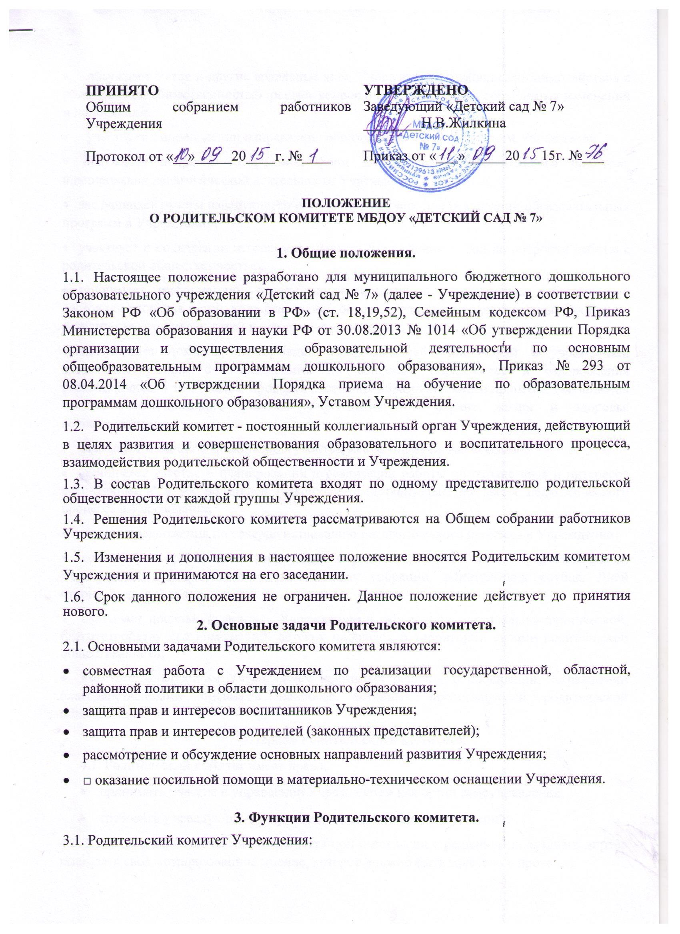

- обсуждает Устав и другие локальные акты Учреждения, касающиеся взаимодействия с родительской общественностью, решает вопрос о внесении в них необходимых изменений и дополнений.
- участвует в определении направления образовательной деятельности Учреждения;
- обсуждает вопросы содержания, форм и методов образовательного процесса, планирования педагогической деятельности Учреждения;
- заслушивает отчеты заведующего о создании условий для реализации образовательных программ в Учреждении;
- участвует в подведении итогов деятельности Учреждения за год по вопросам работы с родительской общественностью;
- принимает информацию, отчеты педагогических и медицинских работников о состоянии здоровья детей, ходе реализации образовательных и воспитательных программ, результатах готовности детей к школьному обучению;
- заслушивает доклады, информацию представителей организаций и учреждений, взаимодействующих с Учреждением по вопросам образования и оздоровления воспитанников, в том числе о проверки состояния образовательного процесса, соблюдения санитарно-гигиенического режима Учреждения, об охране жизни и здоровья воспитанников;
- оказывает помощь Учреждению в работе с неблагополучными семьями;
- принимает участие в планировании и реализации работы по охране прав и интересов воспитанников' и их родителей (законных представителей) во время педагогического процесса в Учреждении;
- вносит предложения по совершенствованию педагогического процесса в Учреждении;
- содействует организации совместных с родителями (законными представителями) мероприятий в Учреждении - родительских собраний, родительских клубов, Дней открытых дверей и др.;
- оказывает посильную помощь Учреждению в укреплении материально- технической, благоустройству его помещений, детских площадок и территории силами родительской общественности;
- вместе с заведующим Учреждением принимает решение о поощрении, награждении благодарственными письмами наиболее активных представителей родительской общественности.
4. Права Родительского комитета.
4.1. Родительский комитет имеет право:
- принимать участие в управлении Учреждением как орган самоуправления;
- требовать у заведующего Учреждением выполнения его решений;
4.2. Каждый член Родительского комитета при несогласии с решением последнего вправе высказать свое мотивированное мнение, которое должно быть занесено в протокол.

5. Организация управления Родительским комитетом.
5.1. В состав Родительского комитета входят председатели родительских комитетов групп. 5.2. В необходимых случаях на заседание Родительского комитета приглашаются заведующий, педагогические, медицинские и другие работники Учреждения, представители общественных организаций, учреждений, родители, представители Учредителя. Необходимость их приглашения определяется председателем Родительского комитета. Приглашенные на заседание Родительского комитета пользуются правом совещательного голоса.
5.3. Родительский комитет выбирает из своего состава председателя и секретаря
5.4. Председатель Родительского комитета:
- организует деятельность Родительского комитета;
- организует подготовку и проведение заседаний Родительского комитета;
- определяет повестку дня Родительского комитета;
- контролирует выполнение решений Родительского комитета;
- взаимодействует с председателями родительских комитетов групп;
- взаимодействует с заведующим Учреждением по вопросам самоуправления.
5.5 Заседания Родительского комитета созываются председателем по мере необходимости
5.6. Заседания Родительского комитета правомочны, если на них присутствует 2/3 участников родительского комитета.
5.7. Решение Родительского комитета принимается открытым голосованием и считается принятым, если за него проголосовало не менее двух третей присутствующих. При равном количестве голосов решающим является голос председателя Родительского комитета.
5.8. Организацию выполнения решений Родительского комитета осуществляется его председатель совместно с заведующим Учреждением.
5.9. Непосредственным выполнением решений занимаются ответственные лица, указанные в протоколе заседания Родительского комитета. Результаты выполнения решений докладываются Родительскому комитету на следующем заседании.

6. Взаимосвязи Родительского комитета с коллегиальными органами Учреждения.

6.1. Родительский комитет организует взаимодействие с другими коллегиальными органами Учреждения - Общим собранием работников Учреждения:
- через участие представителей Родительского комитета в заседании на Общем собрании работников Учреждения;
- представление на ознакомление Общим собранием работников Учреждения решений, принятых на заседании Родительского комитета;
- внесение предложений и дополнений по вопросам, рассматриваемых на заседаниях Общего собрания работников Учреждения.
7. Ответственность Родительского комитета.
7.1. Родительский комитет несет ответственность:
- за выполнение, выполнение не в полном объеме или невыполнение закрепленных за ним задач и функций;
- соответствие принимаемых решений законодательству РФ, нормативно- правовым актам.
8. Делопроизводство Родительского комитета.
  - Заседания Родительского комитета оформляются протоколом.
  - В книге протоколов фиксируются:
- дата проведения заседания;
- количество присутствующих (отсутствующих) членов Родительского комитета;
- приглашенные (ФИО, должность);
- повестка дня;
- ход обсуждения вопросов, выносимых на Родительский комитет;
- предложения, рекомендации и замечания членов Родительского комитета и приглашенных лиц;
- решение Родительского комитета.
  - Протоколы подписываются председателем и секретарем Родительского комитета.
  - Нумерация протоколов ведется от начала учебного года.
  - Книга протоколов Родительского комитета нумеруется постранично, прошнуровывается, скрепляется подписью заведующей и печатью Учреждения.

